# Aula 2 – 28/05/2024

npx create-react-app aula-tads // cria o projeto react inicial

npm start // roda o projeto, abre no navegador

# Aula 3 – 29/05/2024

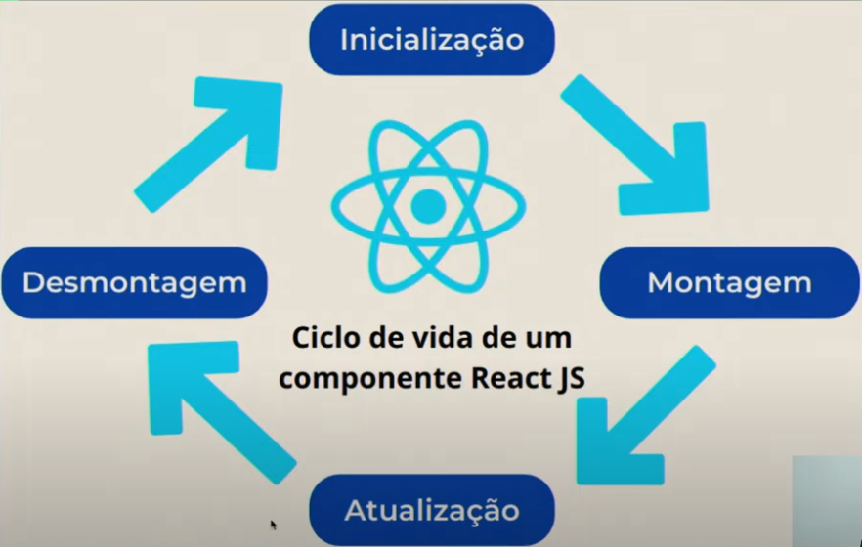

# Aula 4 – 03/06/2024

Criação da pasta pages dentro da pasta src

Criação do ToDoList

# Aula 5 – 04/06/2024

Controle do componente: UseEffect

- montagem

- atualização

- desmontagem

# Aula 6 – 05/06/2024

Roteamento (paginas)

Instalar extensão React Router : npm install react-router-dom

# Aula 7 – 10/06/2024

<https://github.com/public-apis/public-apis>

<https://pokeapi.co/>

instalar:

npm install axios

Componente – UseEffect

* Montagem
* Atualização
* Desmontagem

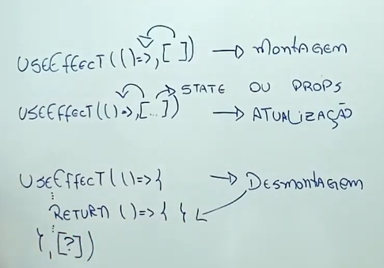

useCallback

Mexemos no List.js

# Aula 8 – 11/06/2024

Biblioteca de componente – chakra

<https://v2.chakra-ui.com/>

<https://mui.com/material-ui/>

<https://ant.design/>

<https://ui.shadcn.com/>

Instalação do chakra:

npm i @chakra-ui/react @emotion/react @emotion/styled framer-motion

# Aula 9 – 12/06/2024

Como fazer o Search de pokémons

<https://digimon-api.vercel.app/>

<https://disneyapi.dev/>

# Aula 10 – 17/06/2024

Uso de Formularios

# Aula 11 – 18/06/2024

React Hook Form

<https://react-hook-form.com/>

npm install react-hook-form